
Всероссийские конкурсы «Уникум»
http://www.unikru.ru/

V Всероссийская дистанционная викторина
«универсал-турнир»

ОТВЕТЫ НА Задания для учащихся 4-6 классов
(максимальное количество баллов – 35)

Раунд I
«Мультики»
(максимальное количество баллов - 14)

Определите названия и страны-производители мультфильмов, кадры из которых представлены в таблице. За каждую правильно заполненную ячейку таблицы – 1 балл.

№ п/п | Название мультфильма | Страна-производитель мультфильма | Кадр из мультфильма
 | «Белоснежка и семь гномов» | США | 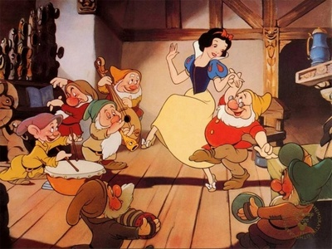
 | «Наследство волшебника Бахрама» | СССР | 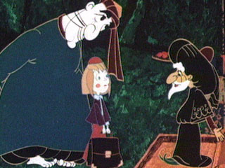
 | «Боцман и попугай» | СССР | 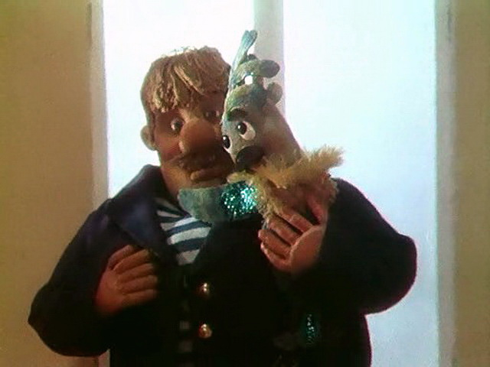
 | «Волшебное кольцо» | СССР | 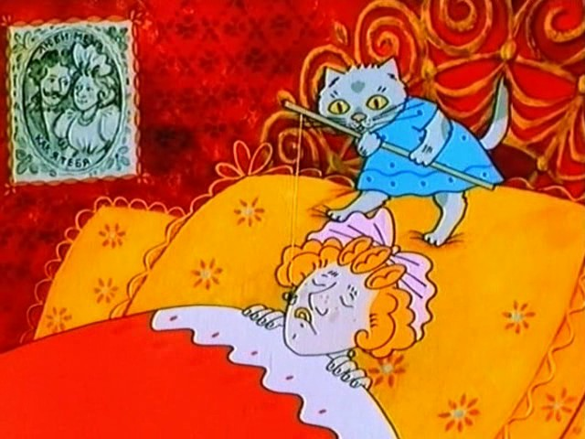
 | «Барашек Шон» | Великобритания | 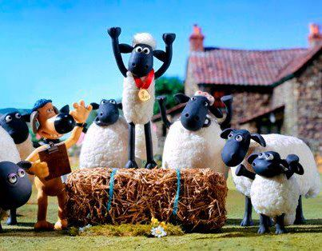
 | «Маша и медведь» | Россия | 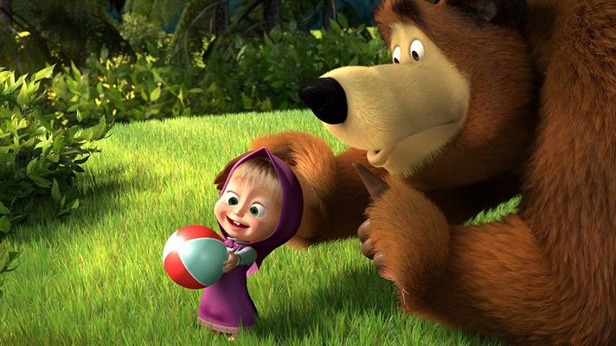
 | «Самолеты» | США | 

Раунд II
«Растения и животные»
(максимальное количество баллов - 7)

Определите названия каждого животного, птицы или растения, представленных на фото, и впишите их в пустые ячейки таблицы. Если Вы не ошиблись, то сможете прочитать по первым буквам названий животных зашифрованное слово!

№ п/п | Название животного, птицы или растения | Изображения животных, птиц и растений
1. | Волк | 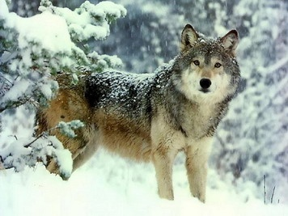
2. | Ель | 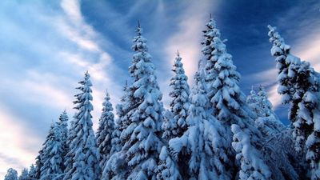
3. | Рак | 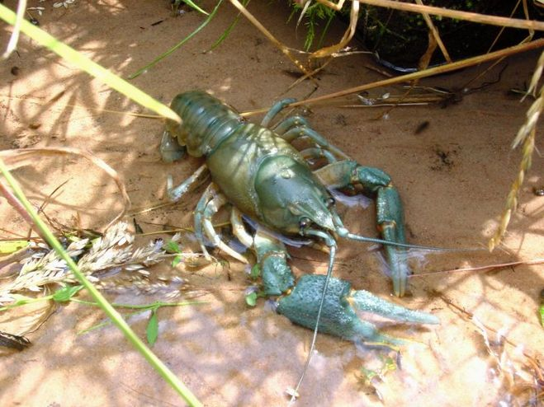
4. | Барсук | 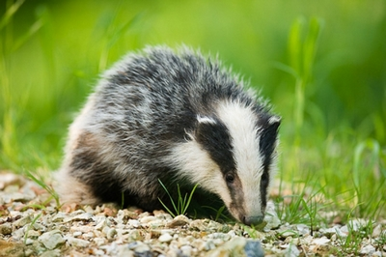
5. | Ламантин | 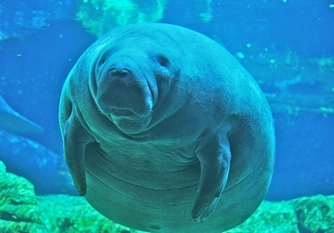
6. | Юрок | 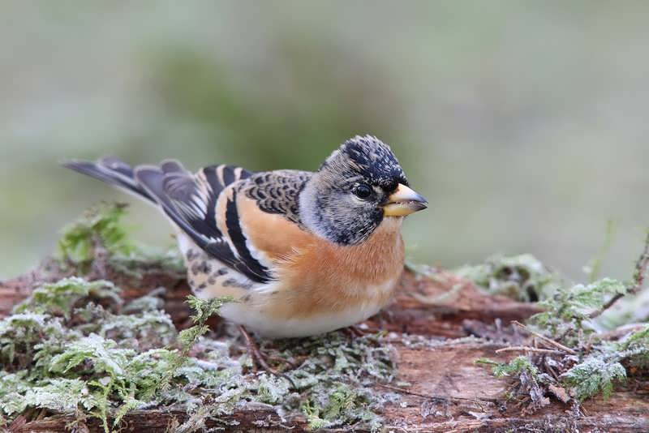
7. | Дельфин | 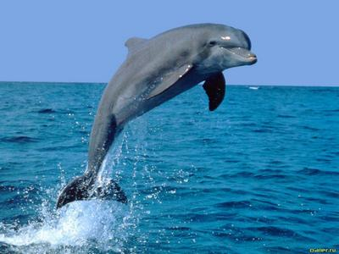

Зашифрованное слово - ВЕРБЛЮД

Раунд III
«Знаменитые люди»
(максимальное количество баллов - 7)
Определите исторических и современных общественных деятелей по изображениям. За каждую правильно заполненную ячейку таблицы – 1 балл.

№ п/п | Общественный или политический деятель | Изображение
 | Будда | 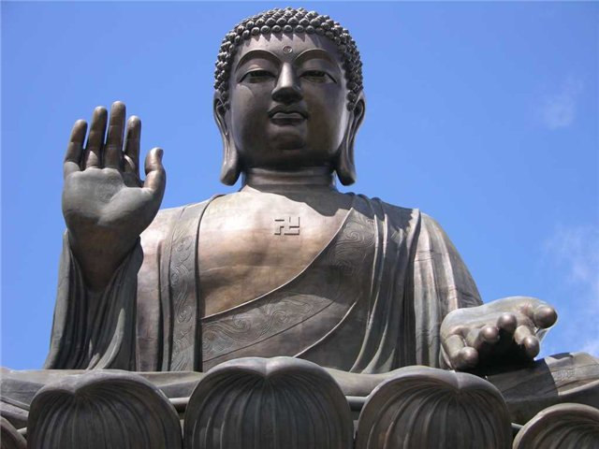
 | Чингисхан | 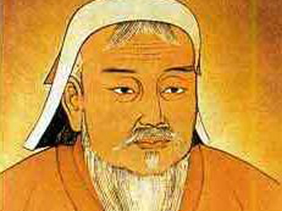
 | Мартин Лютер | 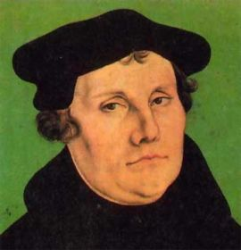
 | Авраам Линкольн | 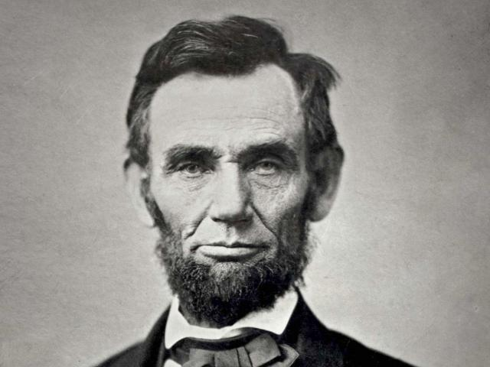
 | Махатма Ганди | 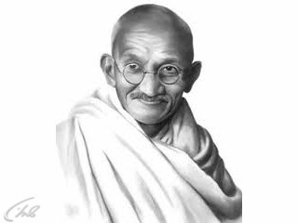
 | Никита Сергеевич Хрущев | 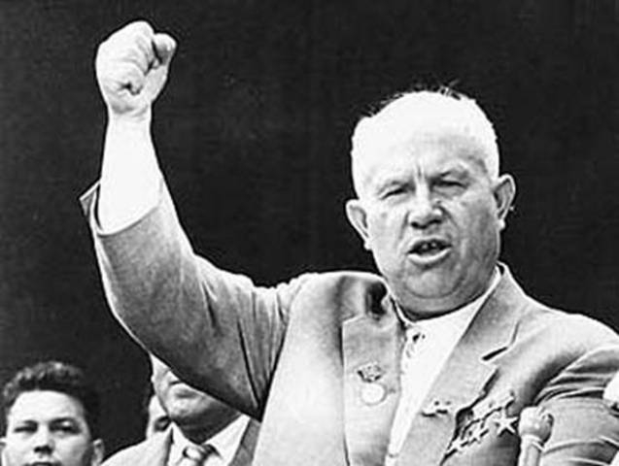
 | Ирина Хакамада | 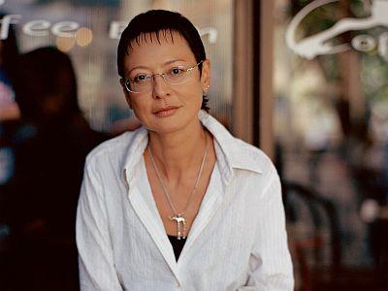

Раунд IV
«АРТ-мастерская»
(максимальное количество баллов - 7)

Критерии оценки работ:
- оригинальность и новизна авторской идеи;
- соответствие содержания сформулированной теме;
- эстетика, композиция, сочетание надписей, цветов, графики;
- выразительность изобразительного ряда;
- общее восприятие.

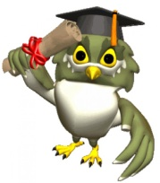

До следующих встреч!

